REPORTE DE PRÁCTICA

IDENTIFICACIÓN DE LA PRÁCTICA
Práctica | 13 | Nombre de la práctica |  | Detección de bordes
Fecha | 20/10/2025 | Nombre del profesor |  | Alma Nayeli Rodríguez Vázquez
Nombre del estudiante |  |  | Jesús Alberto Aréchiga Carrillo

OBJETIVO
El objetivo de esta práctica consiste en implementar el algoritmo de detección de bordes utilizando el filtro Prewitt y el algoritmo de Canny.

PROCEDIMIENTO
Realiza la implementación siguiendo estas instrucciones.
Realiza un programa en Python utilizando OpenCV en el que leas una imagen desde archivo y la conviertas en escala de grises. Después, implementa el algoritmo de detección de bordes atendiendo las siguientes instrucciones:

- Utiliza la imagen adjunta “figuras.png”
- Utiliza el filtro de Prewitt
- Calcula el gradiente en x
- Calcula el gradiente en y
- Calcula el gradiente total
- Detecta los bordes utilizando el algoritmo de Canny
- Reporta los resultados obtenidos.

IMPLEMENTACIÓN
Agrega el código de tu implementación aquí.
import cv2 as cv
import numpy as np
import matplotlib.pyplot as plt
from google.colab.patches import cv2_imshow

img = cv.imread('figuras.png')
imgGray = cv.cvtColor(img, cv.COLOR_BGR2GRAY)

cv2_imshow(imgGray)

# Gradiente en el eje x
from sklearn.preprocessing import MinMaxScaler
sobel_x = cv.Sobel(np.double(imgGray), ddepth=-1, dx=1, dy=0, ksize=3)
scaler = MinMaxScaler(feature_range=(0, 255))
sobel_x_img = scaler.fit_transform(sobel_x.reshape(-1, 1)).reshape(sobel_x.shape)

cv2_imshow(np.uint8(sobel_x_img))

# Gradiente en el eje y
sobel_y = cv.Sobel(np.double(imgGray), ddepth=-1, dx=0, dy=1, ksize=3)
sobel_y_img = scaler.fit_transform(sobel_y.reshape(-1, 1)).reshape(sobel_y.shape)

cv2_imshow(np.uint8(sobel_y_img))

# Imagen gradiente total
imgSobel = np.sqrt(sobel_x**2 + sobel_y**2)
imgSobel = scaler.fit_transform(imgSobel.reshape(-1, 1)).reshape(imgSobel.shape)

cv2_imshow(np.uint8(imgSobel))

# Histograma de la imagen gradiente total
plt.hist(imgSobel.ravel(), 256, [0, 256])
plt.show()

# Binarizar imagen
imgBin = (imgSobel > 40) * 255
cv2_imshow(imgBin)

RESULTADOS
Agrega las imágenes indicadas en los espacios correspondientes.
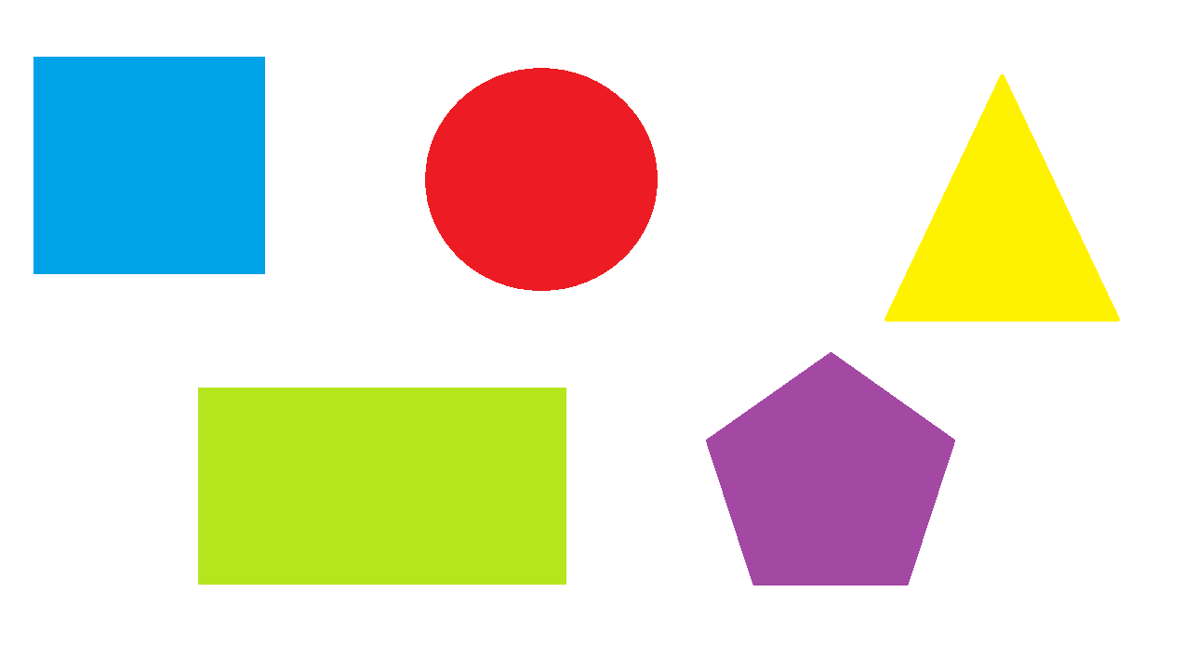 | 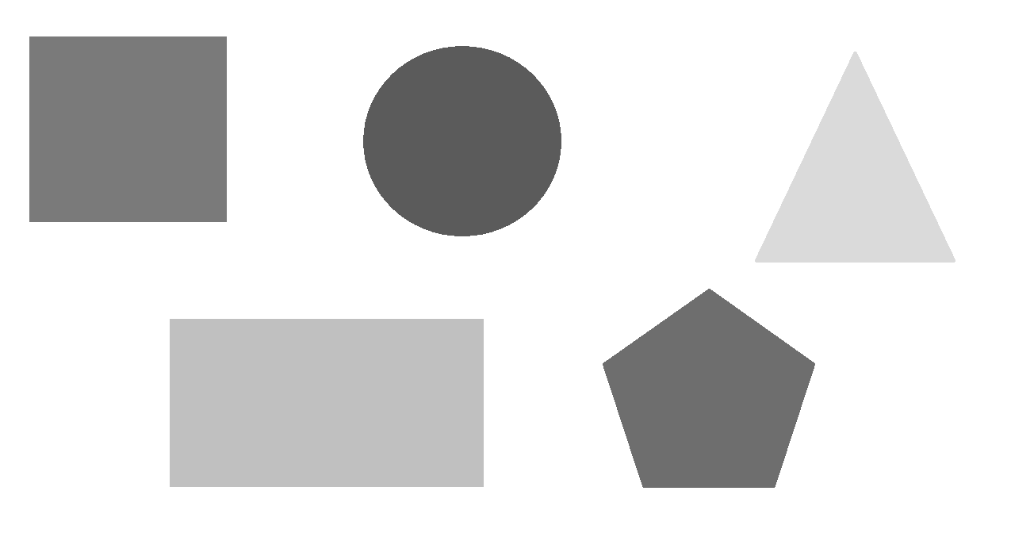
Imagen RGB | Imagen en escala de grises
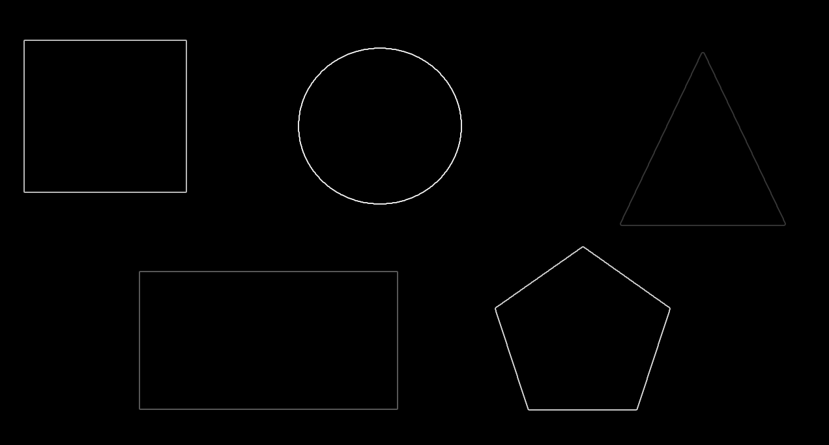 | 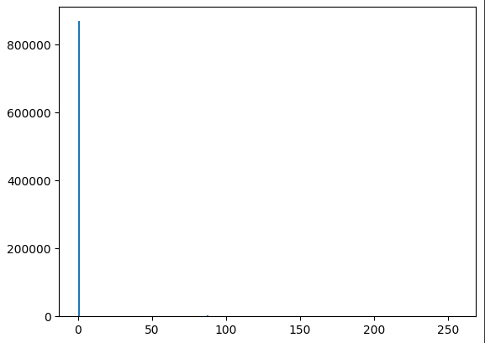
Imagen en escala de grises con los bordes detectados | Histograma de intensidad de la imagen en escala de grises con los bordes detectados
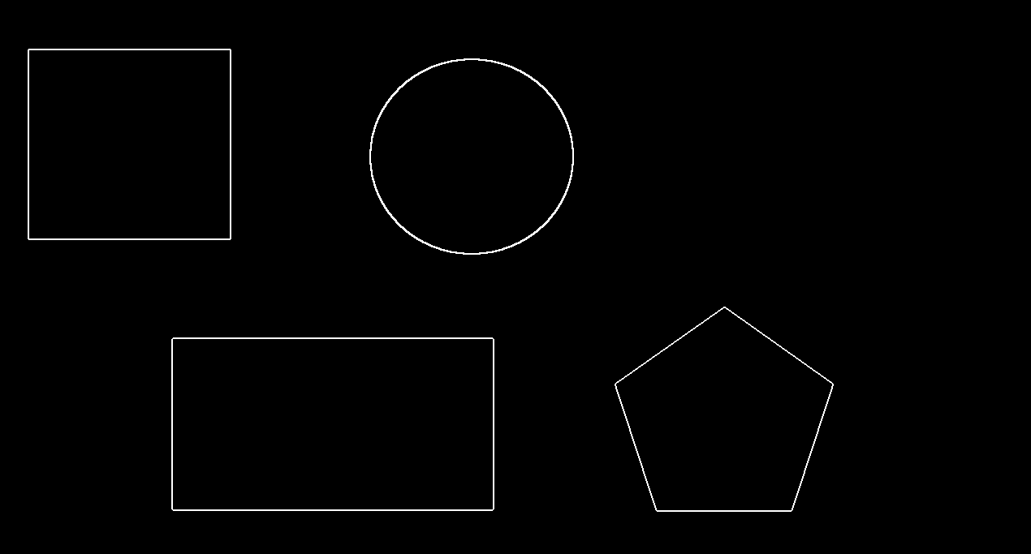 | 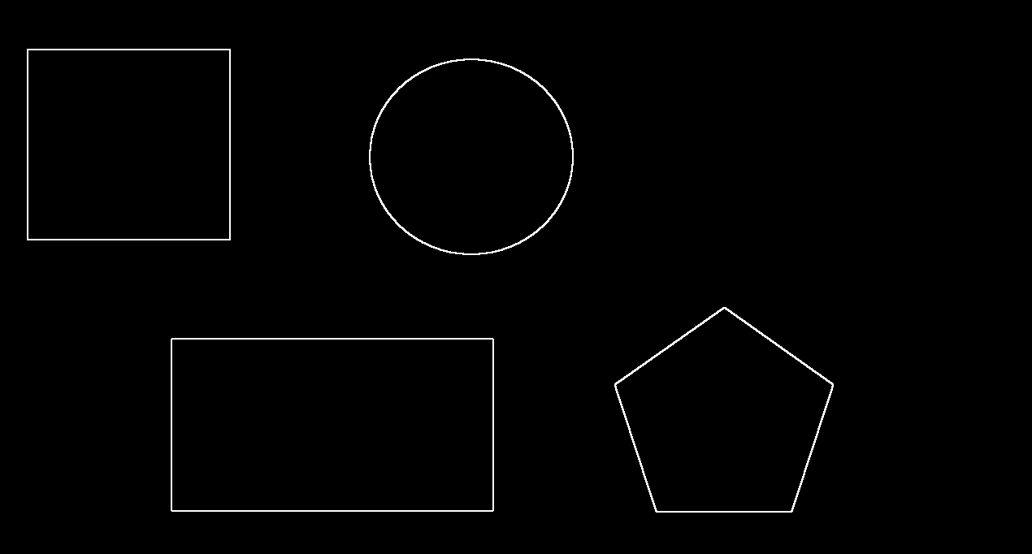
Imagen binaria con los bordes detectados utilizando un umbral de 80 | Imagen binaria con los bordes detectados utilizando un umbral de 60
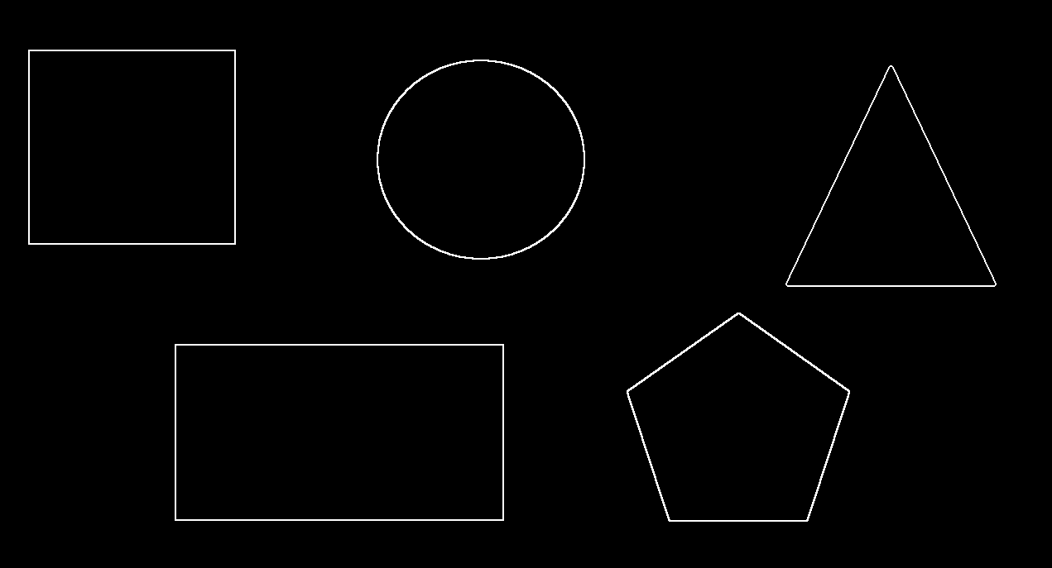 | 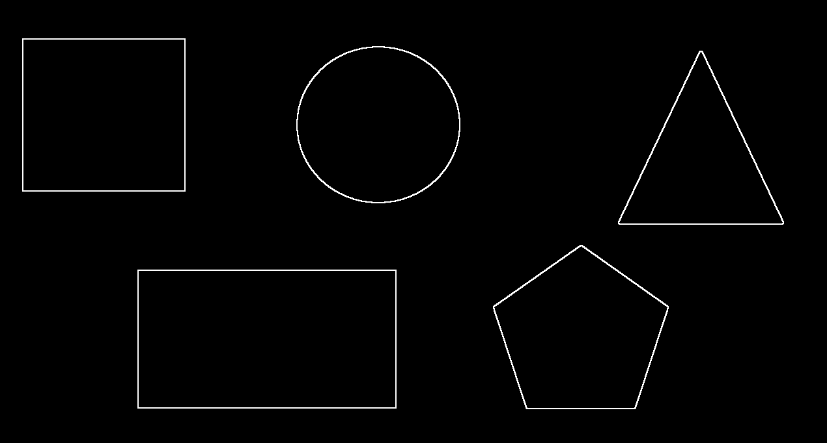
Imagen binaria con los bordes detectados utilizando un umbral de 30 | Imagen binaria con los bordes detectados utilizando un umbral de 10
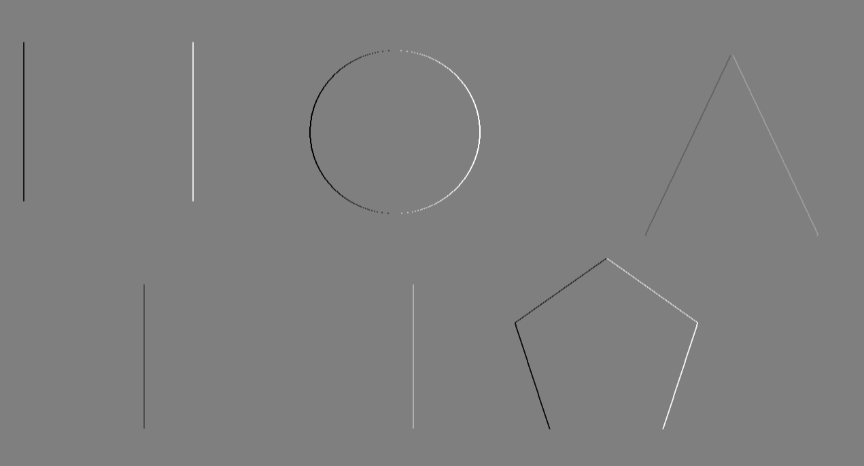 | 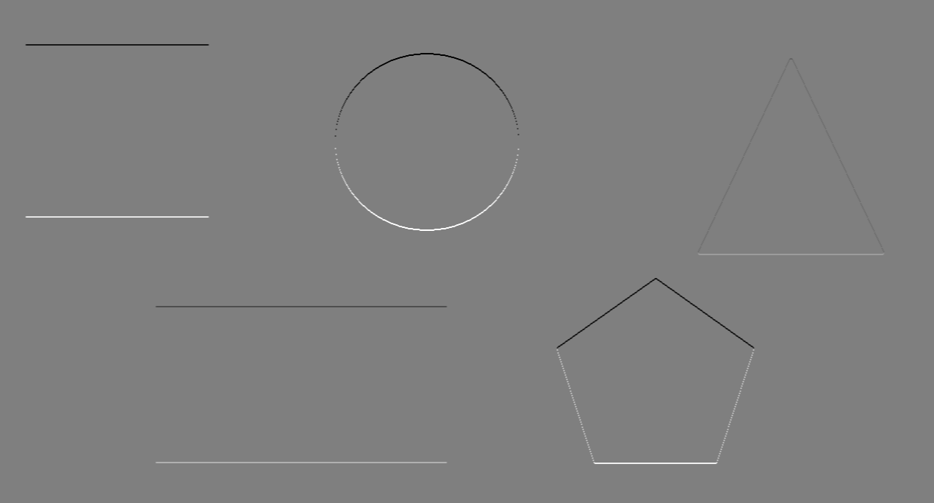
Imagen con la información del gradiente en x | Imagen con la información del gradiente en y
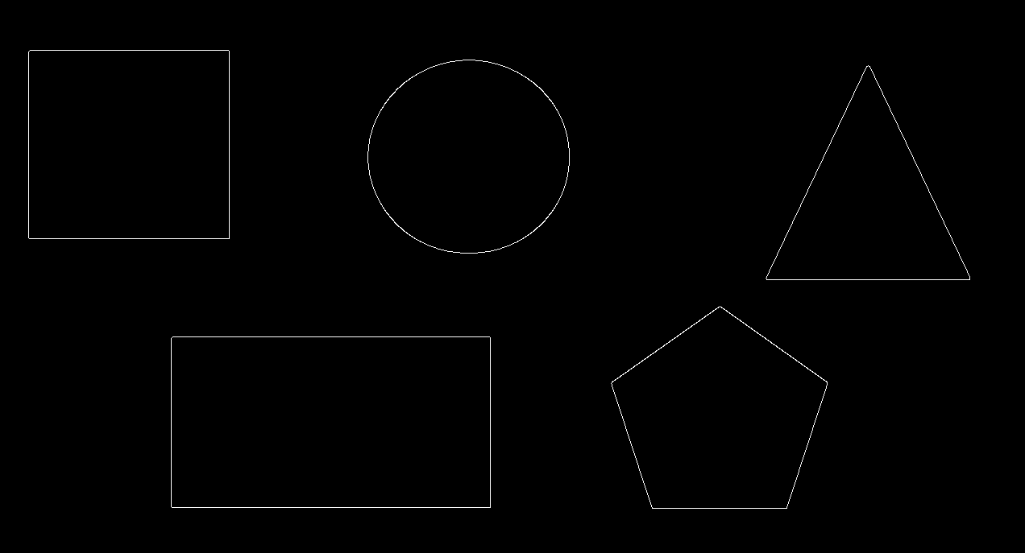
Imagen con los bordes detectados utilizando el algoritmo de Canny.

CONCLUSIONES
Escribe tus observaciones y conclusiones.
El operador de Sobel proporciona información sobre los gradientes de intensidad, el algoritmo de Canny ofrece resultados superiores al incorporar pasos adicionales de refinamiento. La supresión de no-máximos y la umbralización con histéresis permiten obtener bordes más precisos y continuos, así como detectar falsos positivos.

